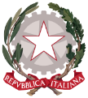

REPUBBLICA ITALIANA – REGIONE SICILIANA
I C “RAPISARDI - ALIGHIERI”
Ai genitori
Alle/ai docenti
Alle/agli alunne/i

COMUNICAZIONE n.

OGGETTO: “L’uovo della ricerca” Fondazione AIRC

Come ogni anno il nostro istituto partecipa alla raccolta fondi per l’AIRC, attraverso l’adesione all’iniziativa “L’uovo della ricerca”, volta a finanziare la ricerca oncologica e a sostenere concretamente i circa 5.300 ricercatori AIRC.
Giovedì 10 aprile 2025, a partire dalle ore 10.00, sarà presente nel nostro Istituto una volontaria AIRC che promuoverà l’iniziativa, mediante la vendita delle uova di cioccolato nei seguenti formati:
- Uovo da 120 grammi (solo al latte) euro 4.00
- Uovo da 500 grammi (latte o fondente) euro 18.00
Si invitano le/i docenti coordinatori di classe a darne tempestiva comunicazione ai genitori rappresentanti di classe.
Le/gli alunne/i rappresentanti di classe, all’insegna della solidarietà e condivisione, potranno raccogliere autonomamente i soldi e acquistare le confezioni dalla volontaria AIRC.

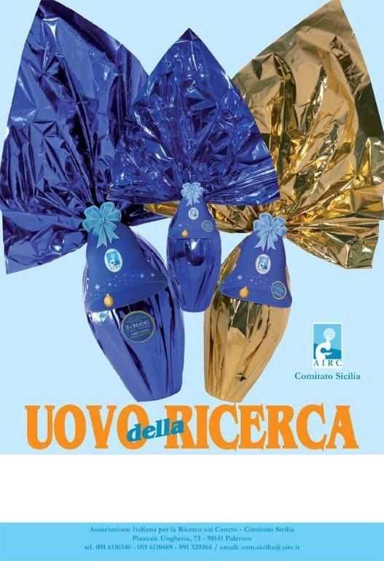
Catania, 24-03-2025

LA DIRIGENTE SCOLASTICA
(Prof.ssa Katia Perna)

